STREIK!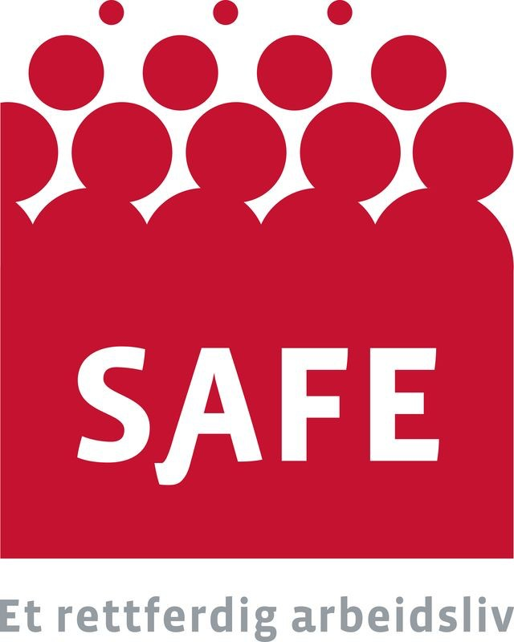
Riggarbeidere i arbeidskonflikt. Pensjon og lønn i fokus.
Rederiforbundets tilbud i årets tariffoppgjør ble sendt ut til SAFE medlemmene gjennom uravstemning. 80 % av medlemmene som er tilknyttet tariffområdet gav et krystallklart NEI til tilbudet.
Grunnlaget for arbeidskonflikten:
- Pensjon har stått i fokus hos samtlige fagforeninger i 2018. Hull i AFP ordningen skulle tettes og sliterne i arbeidslivet skulle gis et ekstra pensjonstillegg.
- De sentrale hovedorganisasjonene sentraliserte streikeretten i et samordnet oppgjør, og fant en løsning for de aller fleste.
- Norges Rederiforbund sa nei til et rettferdig pensjonskrav. I tillegg innebar det økonomiske tilbudet enda et år med økt lønnsforskjell mellom oljearbeidere på norsk sokkel.
- PENSJON - SAFE sitt krav var at pensjonsordningen skulle opprettholdes for alle. Vi kan ikke akseptere at arbeidere som blir nyansatt eller skifter arbeidsgiver får en dårligere ordning enn det som vi andre har.
- ØKONOMI - Lønnskravet vårt var å harmonisere utviklingen i forhold til NOG området. Over flere år har rigg arbeidere hatt en dårligere lønnsutvikling. Det kan ikke fortsette.
- RESULTAT - Partene sto for langt fra hverandre og brudd var et faktum kl 23.45. SAFE er nå i streik på rederiområdet.

SAFE streiker for et rettferdig arbeidsliv!

